**דוח מעבדה משימה 2**

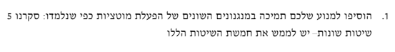

עבור סעיף זה נכתבו הפונקציות הבאות:

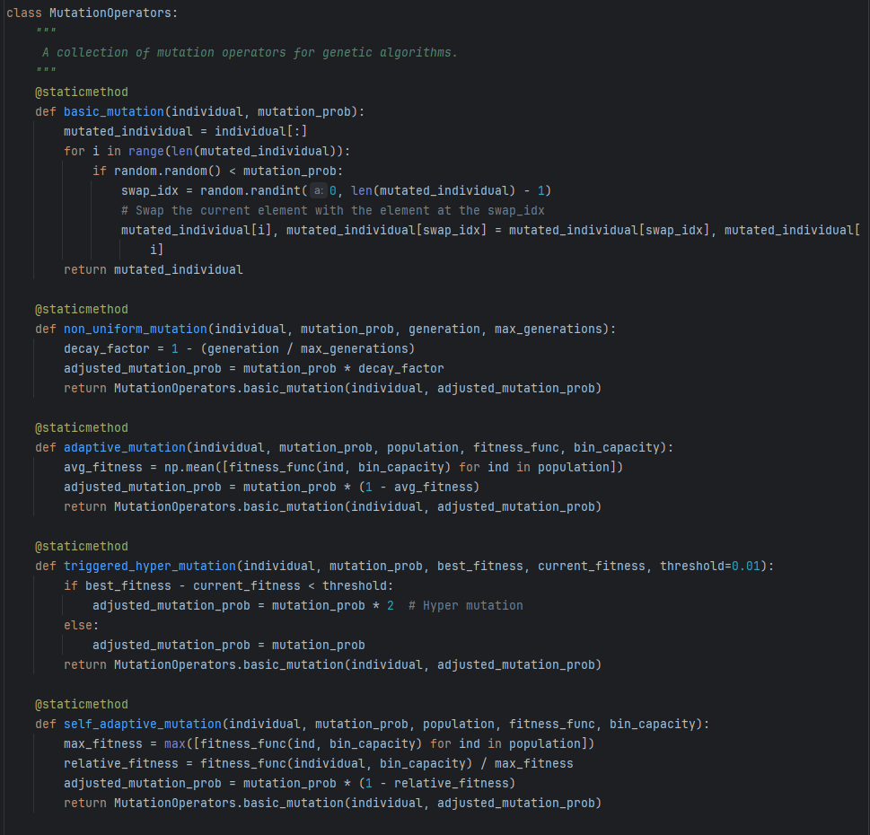

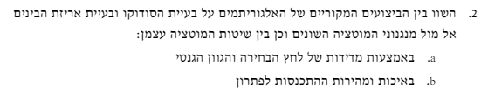

על מנת לענות על סעיף זה יצרנו סימולציה שהשוואתה את הנדרש בשני הסעיפים והגרפים המצורפים הינם ההשוואות הנדרשות. (סימולציה לא צורפה למטלה)

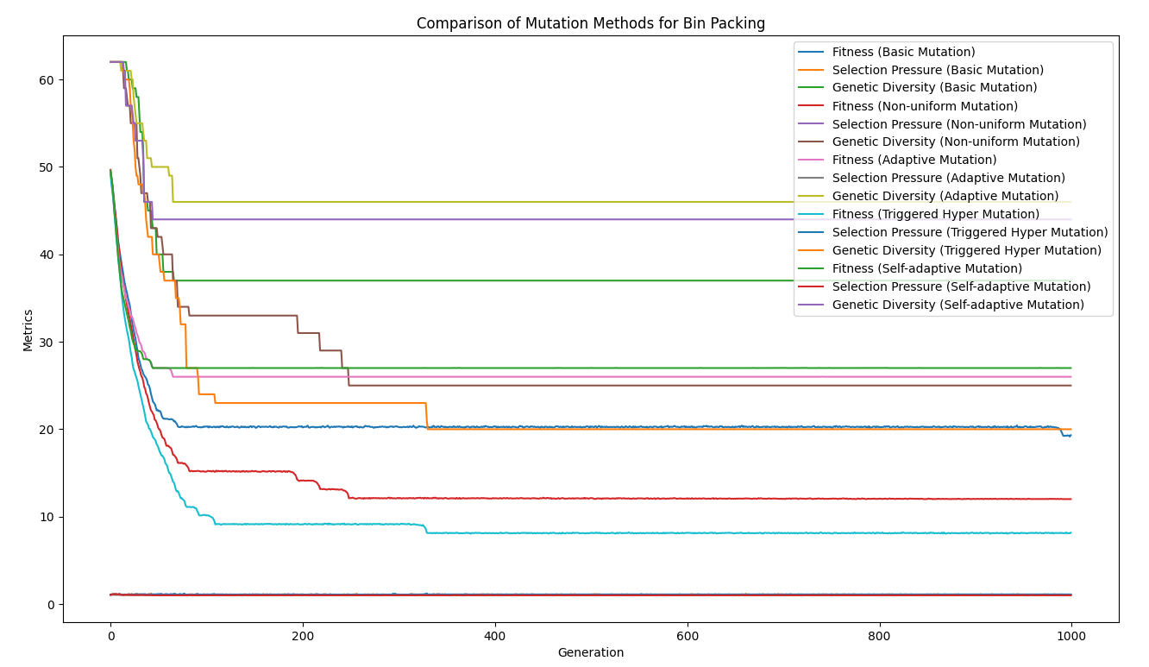 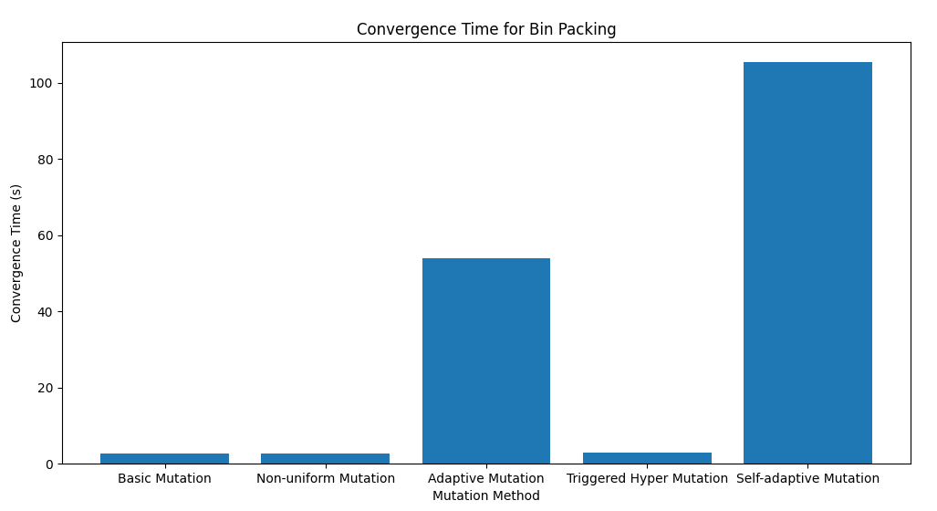 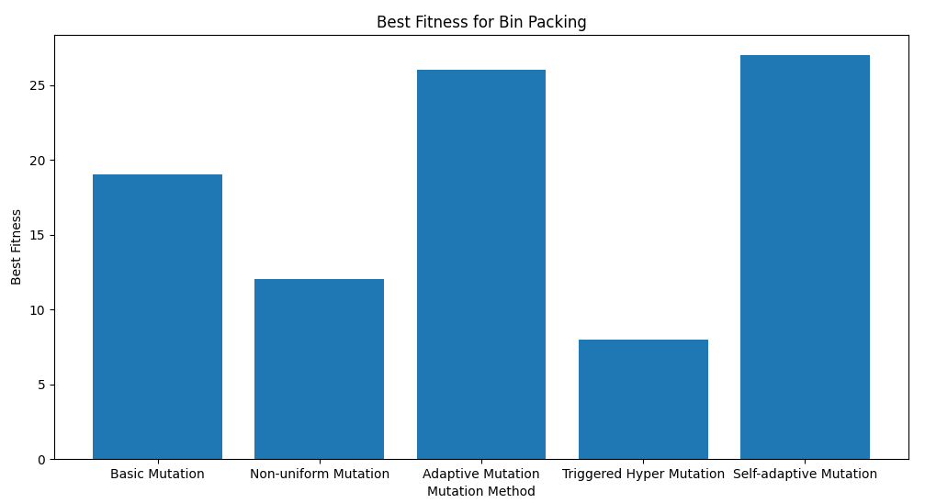

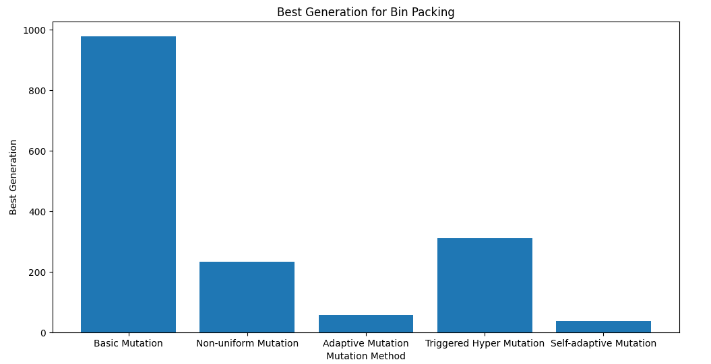

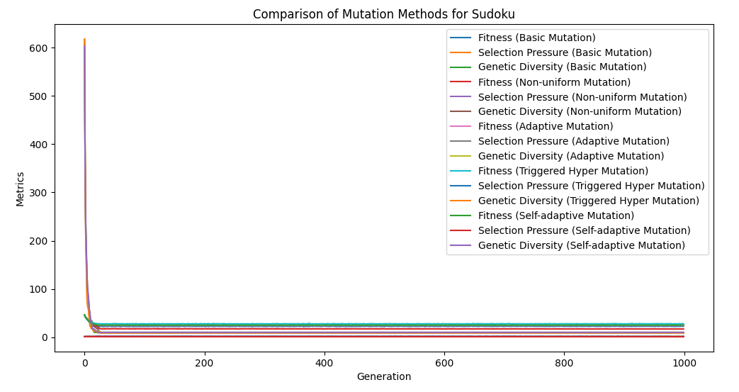

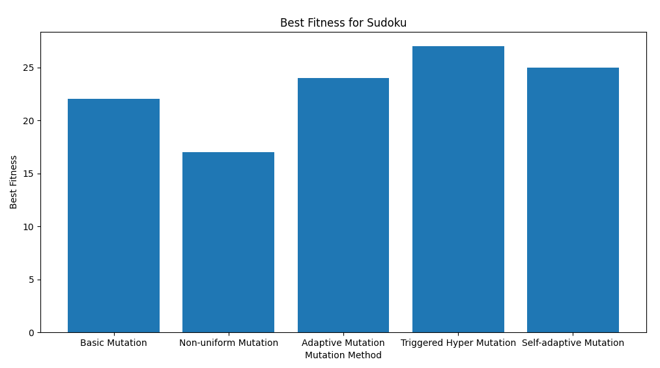

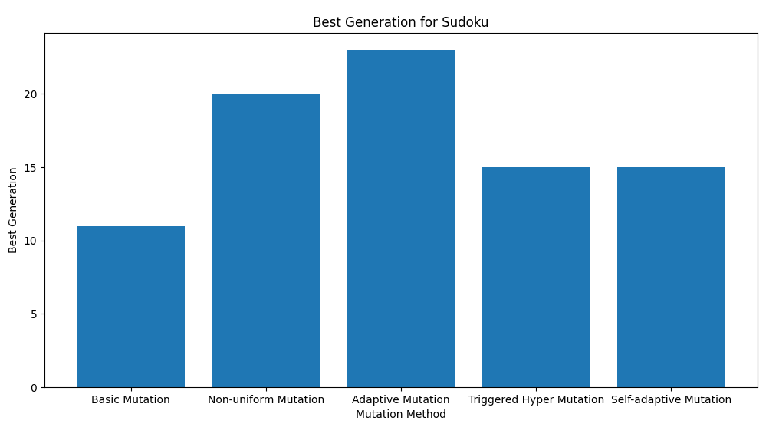

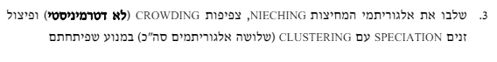

עבור סעיף זה נכתבו הפונקציות הבאות:

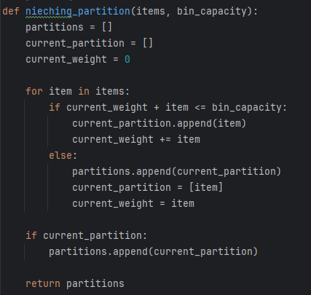

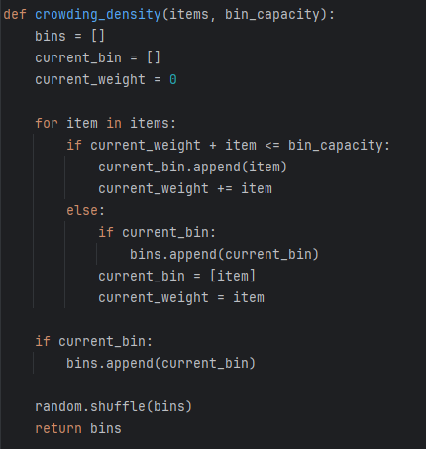

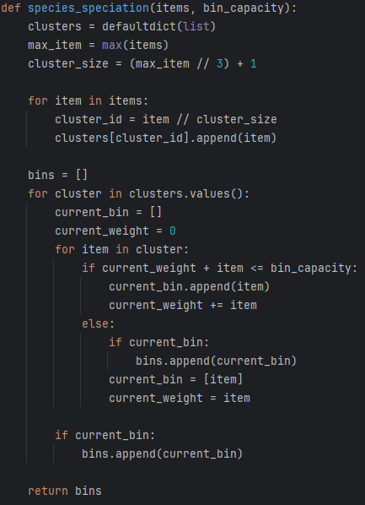

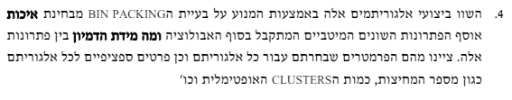

הפרמטרים שהוכנסו היו לשלושתם הם:

גודל האוכלוסייה -> 100

דורות -> 1000

קצב מוטציה -> 0.01

מספר השקים/תאים -> 150

עבור – Nieching Partition

מספר המחציות נוצרים באופן דינמי על בסיס סכום המשקלים כדי לא לעבור את המקסימום שניתן לשים,

פונקציית הFitness דואגת לכך.

עבור – Crowed density

מספר התאים ממולא עד למקסימום ואז אנחנו עושים Shuffle באופן רנדומלי כדי לסמלץ Crowding.

פונקציית הfitness דואגת לספור את מספר התאים שבשימוש לאחר הshuffle.

עבור – Species speciation

הקלסטרים נוצרים על בסיס גודל ה-item כאשר קלסטר הוא שליש מהמשקל המקסימלי של ה-item, פונקציית הfitness סופרת את מספר התאים בשימוש לאחר הקיבוץ של הפריטים למינים Species.

מבחינת התוצאות שהתקבלו:

לאחר לא מעט ריצות ניתן לומר שלפעמים מספר הדורות למציאת הפתרון היה דומה אך מספר התאים שנדרש היה שונה, לפעמים מספר התאים בשימוש היה דומה אך מספר הדורות היה שונה.

עיקר הדמיון ניתן למצוא בין שניה האלגוריתמים הראשונים.

איכות הפתרון, לרוב האלגוריתם עם הפתרונות הטובים ביותר היה Nieching Partition כאשר אחריו היה Crowed density, הכי פחות איכותי היה Species speciation.

מחינת כמו הדורות ניתן להסיק כי שלושת האלגוריתמים יחסית מאוזנים.

ניתן לסכם את תוצאות הסימולציה במונחים של מספר התאים בשימוש ומספר הדורות הנדרשים כדי להגיע לפתרון האופטימלי.

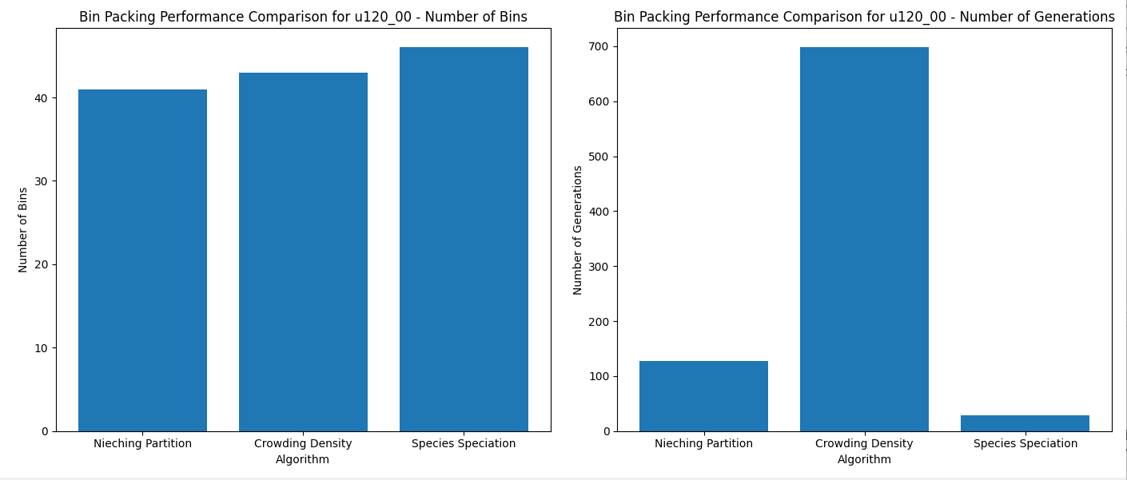

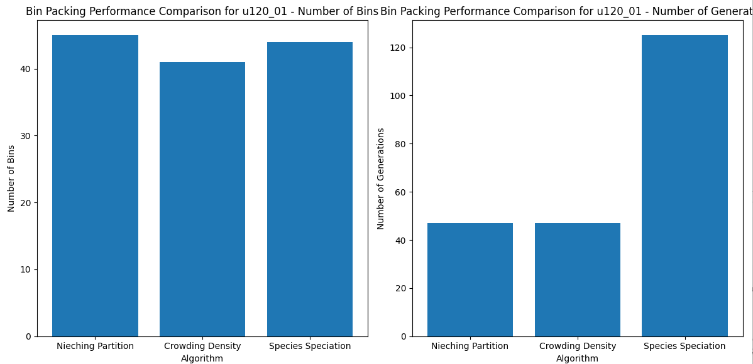

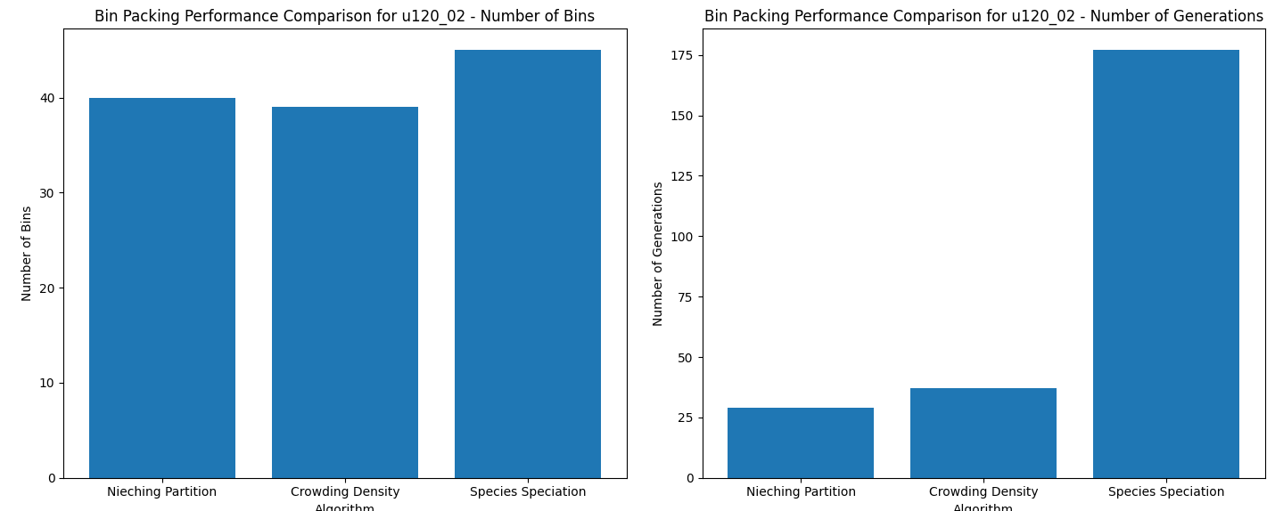

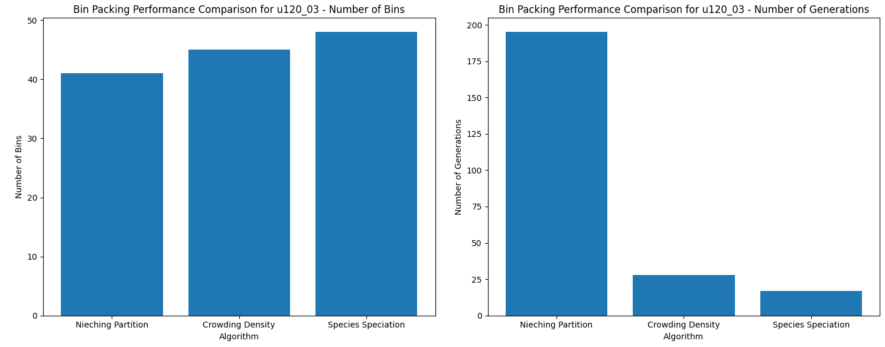

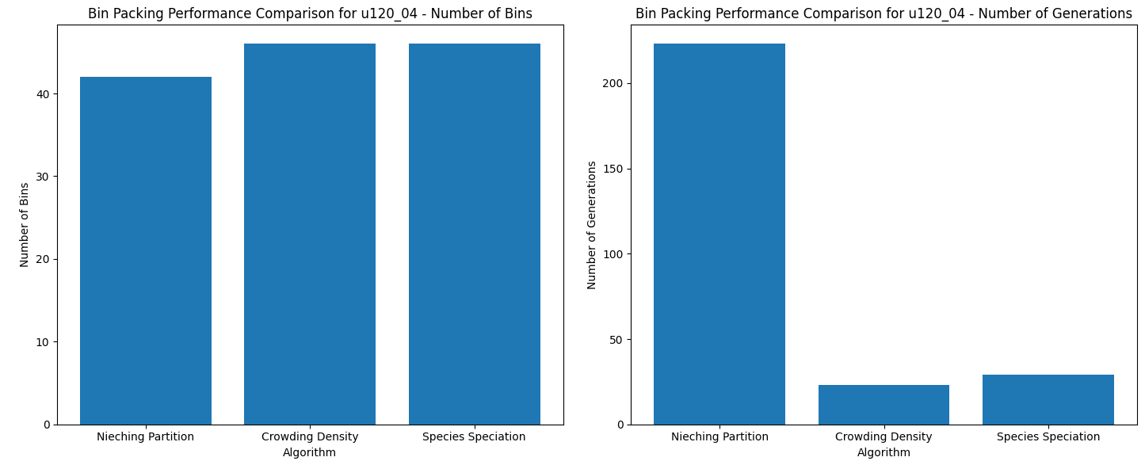

**שאלה 5:**

להלן הקוד שמבצע את הניסוי (כולל יצירת גרפים המדגימים את התקדמות הפרמטרים לאורך האבולוציה):

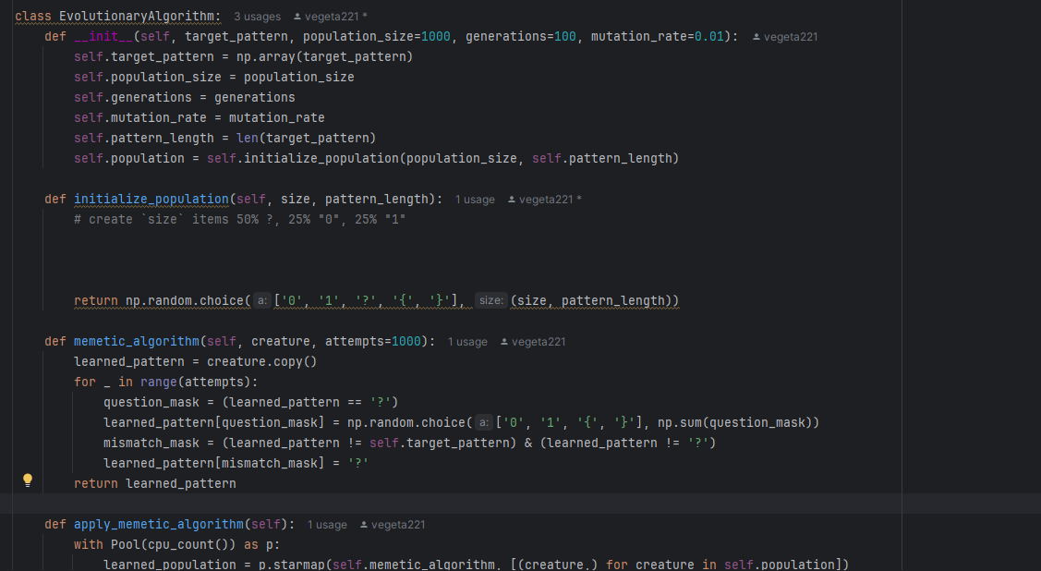

**גרפים המתארים את התקדמות אחוז אי ההתאמות, אחוז ההתאמות ואחוז הביטים הנלמדים לאורך האבולוציה:**

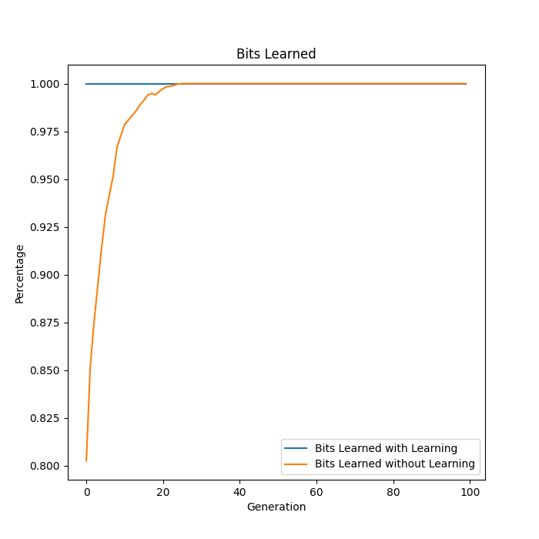

**הסבר על האפקט שנצפה בסימולציה:**

האפקט שנצפה בסימולציה נובע מכך שלמידה מכוונת מאפשרת ליצורים להתאים את עצמם לדפוס המטרה בצורה מהירה ויעילה יותר בהשוואה לאבולוציה טבעית בלבד. הסיבות לכך:

1. **למידה מקדימה את האבולוציה:**
   * הלמידה מאפשרת ליצורים לרכוש מידע על דפוס המטרה ולהתאים את הביטים שלהם בצורה נכונה כבר בשלבים המוקדמים של האבולוציה.
   * בתהליך האבולוציוני ללא למידה, היצורים מתאימים את עצמם לדפוס המטרה אך ורק דרך מוטציות וברירה טבעית, מה שמוביל לתהליך איטי יותר.
2. **חיפוש לוקאלי בניסיונות למידה:**
   * בתהליך הלמידה, כל יצור מבצע חיפוש לוקאלי בניסיונות למידה (trial and error) ומתקן את עצמו על בסיס טעויות.
   * החיפוש הלוקאלי מאפשר ליצורים לזהות ולתקן ביטים שאינם תואמים לדפוס המטרה, מה שמוביל להתאמה מהירה יותר של האוכלוסייה לדפוס.
3. **ברירה טבעית עם יצורים שלמדו:**
   * לאחר תהליך הלמידה, הברירה הטבעית בוחרת את היצורים הטובים ביותר שהתאימו את עצמם לדפוס המטרה.
   * היצורים שלמדו והתאימו את עצמם לדפוס המטרה בצורה טובה יותר הם אלו ששרדו והתרבו, מה שמוביל לאוכלוסייה עם אחוז גבוה של התאמה לדפוס המטרה.
4. **תיקון טעויות בניסוי וטעייה:**
   * תהליך הלמידה מבוסס על ניסוי וטעייה, שבו היצורים מזהים ותיקונים טעויות בביטים שלהם.
   * בתהליך זה, יצורים שמתקנים את טעויותיהם בצורה מהירה יותר זוכים להישרדות גבוהה יותר, מה שמוביל לאוכלוסייה עם פחות ביטים שגויים.

**סיבות לממצאים מהגרפים:**

1. **ביטים נלמדים:**
   * עם למידה: היצורים לומדים את הביטים החסרים בצורה מהירה, ולכן אחוז הביטים הנלמדים מגיע ל-100% במהירות.
   * ללא למידה: אחוז הביטים הנלמדים עולה בהדרגה מאחר שההתאמה לדפוס המטרה מתבצעת רק דרך מוטציות אקראיות וברירה טבעית.
2. **אחוז התאמות נכונות:**
   * עם למידה: היצורים לומדים להתאים את הביטים שלהם לדפוס המטרה כבר מהדור הראשון, ולכן אחוז ההתאמות הנכונות נשאר גבוה לאורך כל הדורות.
   * ללא למידה: אחוז ההתאמות הנכונות עולה בצורה הדרגתית מאחר שהיצורים תלויים במוטציות אקראיות לשיפור ההתאמה לדפוס המטרה.
3. **אחוז אי התאמות:**
   * עם למידה: היצורים מתקנים את הביטים השגויים שלהם בתהליך הלמידה, ולכן אחוז אי ההתאמות נשאר נמוך מאוד לאורך כל הדורות.
   * ללא למידה: אחוז אי ההתאמות יורד בהדרגה ככל שהברירה הטבעית פועלת על היצורים עם פחות ביטים שגויים, אך לא מגיע לאפס מוחלט.

**שאלה 6:**

בסעף הקודם (5) ראינו כי למידה מאפשרת ליצורים לבצע התאמות מהירות ויעילות יותר לדפוס המטרה, מה שמוביל לאבולוציה מהירה ואפקטיבית יותר. הלמידה מאפשרת ליצורים לתקן את טעויותיהם ולרכוש מידע חדש בצורה מהירה יותר מאשר תהליך אבולוציוני המבוסס על מוטציות וברירה טבעית בלבד.

**המסקנות שלנו מהתהליך האבולוציוני שהרצנו ע"ס הסעיף הקודם הינם:**

1. הלמידה מאפשרת לאורגניזמים לבצע התאמות מהירות ומדויקות לדפוס המטרה. האפקט הזה מדגים כיצד תהליך למידה מכוון משפר את היכולת של האוכלוסייה להגיע להתאמה מלאה לדפוס המטרה בתוך מספר מועט של דורות.
2. **הלמידה מגדילה לאורך זמן את אחוז ההתאמות הנכונות.** בסימולציה עם למידה, האחוז של הביטים הנכונים הגיע ל-100% כבר מהדור הראשון ונשאר יציב לאורך כל הסימולציה. לעומת זאת, בסימולציה ללא למידה, האחוז הזה עלה בהדרגה והגיע לאזור ה-95%-98% עד לסוף הסימולציה.
3. תהליך הלמידה מבוסס על חיפוש לוקאלי באמצעות ניסוי וטעייה, מה שמאפשר לכל יצור לבצע תיקונים מהירים ואפקטיביים לדפוס המטרה. התהליך הזה משפר את הסיכויים של היצורים לשרוד ולהתרבות, מה שמוביל לאוכלוסייה עם אחוז גבוה של התאמה לדפוס המטרה.
4. השימוש באלגוריתם ממטי, שמשלב בין למידה ואבולוציה, מראה יתרונות משמעותיים על פני אבולוציה טבעית בלבד. הלמידה מאפשרת לאוכלוסייה להגיע להתאמה מהירה יותר לדפוס המטרה, מה שמדגים כיצד תהליכים הסתגלותיים יכולים לשפר את האבולוציה.